Jueves
25
de marzo

Tercero de primaria
Lengua materna
(clase bilingüe)
Manifiesto respeto hacia los demás
We a lá ganiliga betegame niru che jaré ralomali yuga

Aprendizaje esperado: Conocer las expresiones reverenciales propias de su lengua al dirigirse a las autoridades o personas mayores

Énfasis: Conoce e identifica expresiones para establecer y mantener relaciones de respeto

¿Qué vamos a aprender?

Saludos niñas y niños, yo soy Joel Rubén Salmerón Quintero

Kuira ba beniriame, ne ka ju joweli ruben salmeron kintero

Vivo en el municipio de Urique en el estado de Chihuahua, hablo la lengua Ralamuli y estoy muy contento de saludarles.

Ne ko bite mina uli, chiiwawa gawiwala, ne ka ralamuli raíchamu ne , lige we rasalaga a ti ne jena

En la filosofía rarámuri es primordial el respeto a la persona, por lo que los visitantes o turistas deberán también ser respetuosos con ellos y sus tradiciones, como ellos lo son con toda la gente. Valoran más a las personas que a las cosas.

Te comento que la lengua ralamuli es una lengua nativa que nuestros ancestros han conservado, y que hasta la actualidad seguimos fomentando, aunque me entristece un poco, que algunos grupos de nuestras comunidades han ido bajando la guardia en el uso y práctica de nuestra lengua y cultura, por eso desde las aulas de las escuelas bilingües, estamos trabajando en promover la importancia de ser ralámuli.

Investigué que el ralámuli, también conocido como tarahumara, es una lengua indígena nacional que pertenece a la familia lingüística yuto-nahua, tiene cinco variantes lingüísticas; se encuentran en un grado de riesgo no inmediato de desaparición, cuenta con 89,503 hablantes, distribuidos en 18 municipios del estado de Chihuahua.

Además, te comento que las costumbres que celebran los tarahumaras son muy diversas, una de las más importantes es el agradecer a Dios sobre las cosas que tienen y lo hacen a través de fiestas tradicionales y culturales; como el yumare “una fiesta en la que celebran para agradecer la cosecha de maíz, así mismo para realizar la quema de cabello a los niños más pequeños de la familia, ésta la tiene que realizar un curandero el cual realiza una serie de acciones que solamente él conoce.

Y tengo entendido que también son excelentes corredores. Se han dado a conocer en el mundo como grandes atletas.

Y no sólo eso, también son magníficos bordadores, confeccionan su propia vestimenta.

Son muy buenos corredores, por eso nos llaman “Los de los pies ligeros” ¿Qué tes parece si me acompañas a ver el siguiente vídeo? Y conocen más sobre los raramulis.

1) Ventana a mi Comunidad - Tarahumaras / Subiendo y bajando
https://www.youtube.com/watch?v=v1Gd7Qcvly0&ab_channel=FannyContreras

¡La cultura ralámuli es sorprendente!
¿Y sobre qué va a tratar la clase?

Sí, yo sé que a veces se hacen bromas y seguramente tendrán momentos de crisis y de enojo, pero necesitan respetarse y conversar para cumplir con su trabajo, cumplir con la tarea que cada uno tiene asignada para lograr nuestro objetivo común que es tener un programa y muchos programas para que niñas y niños los vean por la televisión y puedan seguir aprendiendo con el apoyo de su familia y maestros.

Ne ka a la machi, chu regà enarume jena isinimi ayoá mochime keré , lige kp ajere rawe we ganiliga asamu ba nochasiga a la nataga, napawika mapurega la suweriga machinama ye nachali lige la semati buyamala ye programa bitichi biniwachi reweame lige la enema suwabaga kuchi. Mapurega la suweriga binimala, alue rijimala lige biniriame yuga.

Niñas y niños tomen lápiz y cuaderno para que registren la información que consideren más importante de la clase de hoy.

El día de hoy conoceremos e identificaremos algunas expresiones para establecer y mantener relaciones de respeto. ¿Les parece si antes de comenzar vemos la siguiente información sobre cómo convivir en armonía y respeto?

Jipe binibó chu rega ra´ichabo a la nataga mapurega a la enabo ramue perilichi.

2. Video Convive en armonía y respeto
https://www.youtube.com/watch?v=pbzjz8LD_i4&ab_channel=OnceNi%C3%B1asyNi%C3%B1os

El respeto mutuo es indispensable para la convivencia. Si se desea que otros nos respeten, debemos empezar por ser respetuosos.

¿Qué hacemos?

El respeto es un valor fundamental para la convivencia, la confianza y la dignidad de las personas.

Napawika nochasika a be a la nima mapurega la nataga enama tabile chijunaga, we a la neraga ajere ralamuli.

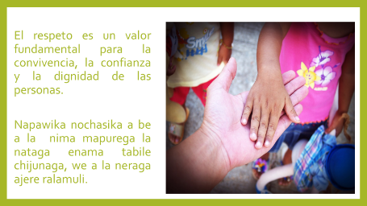

Está comprobado que gran parte de la superación de una persona se basa en la capacidad de relacionarse con sus semejantes. Los conocimientos técnicos, el estudio y el talento son importantes para desenvolverse en la vida, pero es gracias a las relaciones interpersonales que conseguimos alcanzar los objetivos.

Ralamulia ka napawika nochame ju lige ko rega a la ganiliga enama suwabaga ko la suweriga nataga. Lige ko weka tabiri olame , we machiaga mapurega la bitema jena bitichí lige ko suwabaga ralamuli napawika nochasika a be la ganilia olama nochali jena gawichi nirugame.

El individuo no existe sin el colectivo y hay que estar conscientes que las relaciones entre las personas son complejas.

A veces ponemos estándares y expectativas poco realistas en las personas y cuando no las cumplen nos desencantamos y decepcionamos y eso es un problema porque aquí lo importante es aprender a aceptar a las personas como son.

Y sobre este tema ¿qué te parece si ves una cápsula con Carola y Agustín que nos hablan de cómo manejar la ira?

3.Video Carola y Agustín: ¿Cómo manejar nuestra ira? 00:05:29
https://www.youtube.com/watch?v=oPblEDjHSJI&ab_channel=ElsobrinodeNabor

Las situaciones que nos muestran Carola y Agustín sobre la ira. Y es que cuando nos enojamos podemos gritar y decir cosas sin pensarlas.

Es importante comprender que respetar implica valorar a las personas, sus virtudes, sus defectos y reconocer sus derechos. Ser respetuosos con las opiniones y decisiones de los demás no significa que compartamos la misma opinión, significa que aceptamos que la otra persona tiene derecho a tener sus propios puntos de vista.

El respeto mutuo es indispensable para la convivencia. Si se desea que otros nos respeten, debemos empezar por ser respetuosos.

Recuerdo que leí alguna vez algunas frases que se le atribuyen al Dalai Lama sobre la responsabilidad y el respeto, él dijo, sigue las tres “R”:

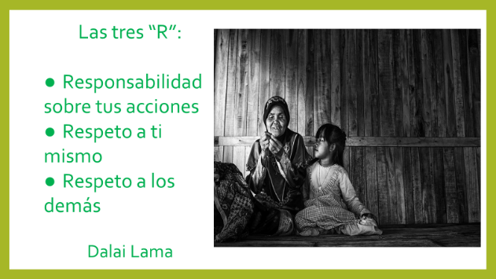

Pero, ¿cómo podemos ser respetuosos? Es fácil, si pensamos que debemos tratar a los demás como nos gustaría ser tratados.

En las clases de lengua materna clase bilingüe has escuchado diversas expresiones para saludarnos de manera respetuosa entre las personas que participamos en estos programas.

Veamos algunas expresiones que están escritas en español, en náhuatl y purhépecha.

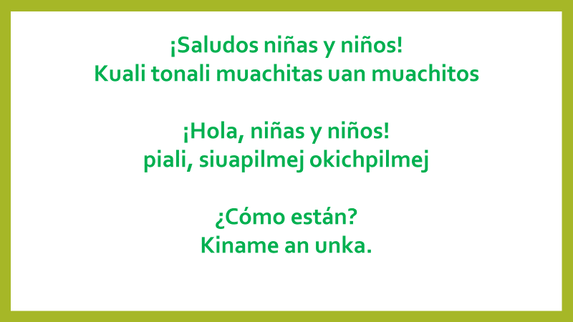

Ahora yo les voy a explicar acerca de las expresiones para establecer y mantener relaciones con respeto entre nosotros los ralámuli

Las siguientes frases están en una variante diferente del raramuli que yo hablo, pero puedo entenderlo muy bien.

Algunas de esas frases que usamos para saludarnos, pedir permiso y dar la bienvenida son:

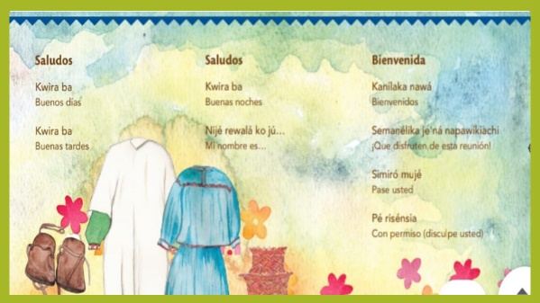

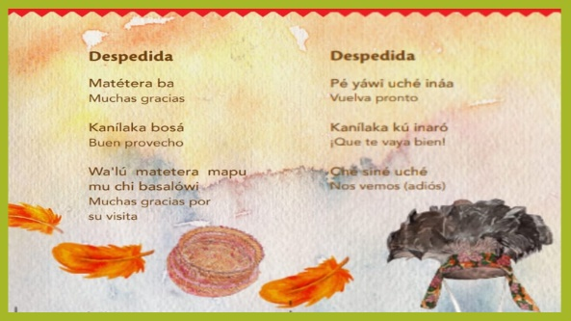

A continuación, te comparto cómo se dice en mi variante del raramuli:

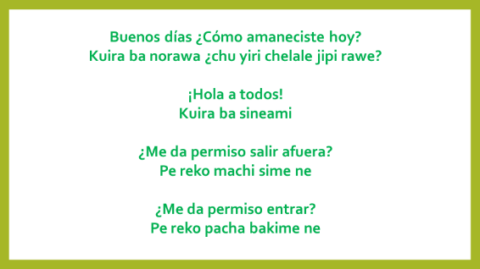

Para saludar en ralámuri siempre usan una sola palabra para decir los tres momentos del día: mañana, mediodía y noche

Nosotros en el español decimos
Buenos días
Buenas tardes o
Buenas noches

Ahora te voy a contar lo siguiente:

Se dice que al inicio la superficie terrestre era reducida y estaba rodeada por agua, pero por la danza de los paskoleros logra ampliarse como se conoce hoy la sierra tarahumara, por lo que es una tradición que debe mantenerse para evitar su desaparición.

También se dice que la tierra la pusieron los antepasados (los anayáwari), por eso es importante trabajarla y respetarla, así como cumplir toda una serie de reglas sociales para cuidarla y mantener una relación de armonía.

Y ¿cuáles son esas reglas sociales?

La regla principal que se sigue en las comunidades es manifestar respeto hacia la naturaleza, esto es cuidar a todos los seres vivos que existen a nuestro alrededor.

Cabe mencionar que actualmente, esto se ha ido perdiendo en las nuevas generaciones. Ya no se está inculcando el respeto y a veces, aunque lo digamos o lo manifestemos se piensa que esto no es muy importante pero como lo comentamos hace unos minutos, para mantener la armonía en las relaciones, el respeto es parte esencial.

Yo, como maestro desde las aulas he estado trabajando este aspecto para lograr el rescate de las raíces de nuestra cultura ralámuri, y lograr que sea como nos educaron nuestros antepasados.

¿Cuáles son algunas de las enseñanzas de sus antepasados?

Nuestros antepasados nos enseñaron a practicar la kórima, que es ayudar a quien lo solicita, o realizar la fiesta.

En si, el kórima es ayudar a quien más lo necesita, pero también, siempre hay una respuesta hacia la persona que recibe el kórima, es decir, se devuelve el favor que reciben las personas, esto es fundamental para llevar a cabo una buena relación en la comunidad, pues de esta manera se logra trabajar en equipo y así todos obtienen lo que necesitan.

Entonces la Kórima es una tradición de compromiso social en la comunidad, basada en la ayuda y el apoyo mutuo en situaciones de necesidad.

El Reto de Hoy:

La kórima es un acto de restablecimiento del orden o del equilibrio entre la comunidad el cual se pierde cuando unos tienen y otros no. En necesario comprender esta conducta de compartición como un compromiso con la justicia, como una acción honorable entre los integrantes de la colectividad.

La comunidad, el grupo, la sociedad no sobrevive sin la ayuda de los otros.

El respeto es un valor fundamental para la convivencia, la confianza y la dignidad de las personas, y es gracias a las relaciones interpersonales que conseguimos alcanzar los objetivos.

Con este comentario, hemos llegado al final de la clase. Hemos hablado acerca de expresiones que usamos para establecer y mantener relaciones de respeto entre las personas y de las prácticas que llevamos a cabo entre los ralámuli para mantener la armonía con la naturaleza y la comunidad.

¡Fue un gusto estar con ustedes!
Chiliereba we ganaliga asa ne echi yuga nochaga

¡Nos vemos en una siguiente clase!
Che sine mi napawika nochabo ba

¡Hasta la próxima!
Riosiba

Si te es posible consulta otros libros y comenta el tema de hoy con tu familia. Si tienes la fortuna de hablar una lengua indígena aprovecha también este momento para practicarla y platica con tu familia en tu lengua materna.

¡Buen trabajo!

Gracias por tu esfuerzo.

